**Дранкович Василь Андреев (Drankowicz Wasil)**

20.01.1796 – крещение дочери Агаты (НИАБ 136-13-894, л. 27об, №12/1796-р (ориг)).

12.09.1801 – отпевание, умер в возрасте 55 лет (родился около 1746 года) (НИАБ 136-13-919, л. 12, №19/1801-у (ориг), НИАБ 136-13-952, л. 12, №19/1801-у (коп)).

30.09.1811 - Дранкович Василий Андреев: помещичий крестьянин, в ревизию 1795 года 36 лет (родился около 1761 года), умер в 1800 году, жил в доме 4 (НИАБ 333-9-201, л.32об).

**НИАБ 136-13-894** Лист 27об. **Метрическая запись №12/1796-р (ориг).**

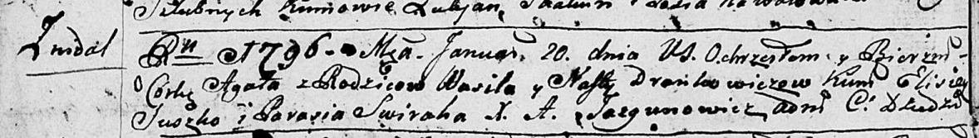

Дедиловичская Покровская церковь. 20 января 1796 года. Метрическая запись о крещении.

Drankowiczowa Agata – дочь: Дранкович Агата Василева, с деревни Нeдаль.

Drankowicz Wasil – отец: Дранкович Василий Андреев, с деревни Нeдаль.

Drankowiczowa Nasta – мать: Дранкович Наста, с деревни Нeдаль.

Suszko Elisiey – крестный отец.

Swiraha Parasia – крестная мать.

Jazgunowicz Antoni – ксёндз.

**НИАБ 136-13-919** Лист 12. **Метрическая запись №19/1801-у (ориг).**

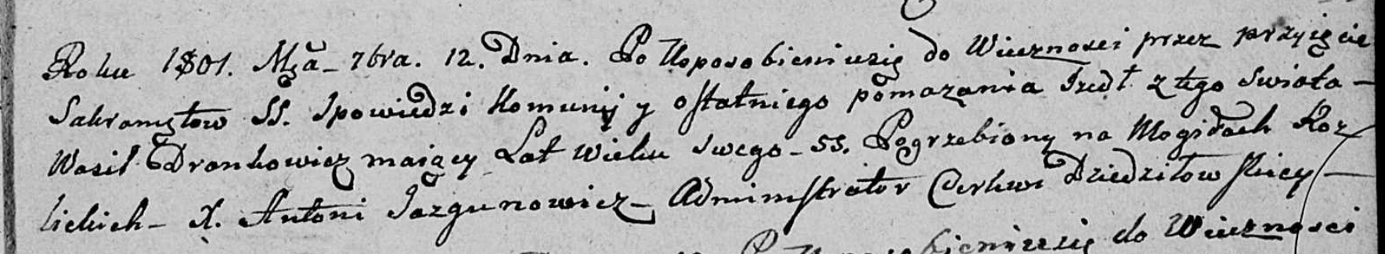

Дедиловичская Покровская церковь. 12 сентября 1801 года. Метрическая запись об отпевании.

Drankowicz Wasil – умерший, 55 лет, с деревни [Недаль], похоронен на кладбище деревни Разлитье: Дранкович Василь Андреев, с деревни Недаль.

Jazgunowicz Antoni – ксёндз.

**НИАБ 136-13-952** Лист 45. **Метрическая запись №1/1801-у (коп).**

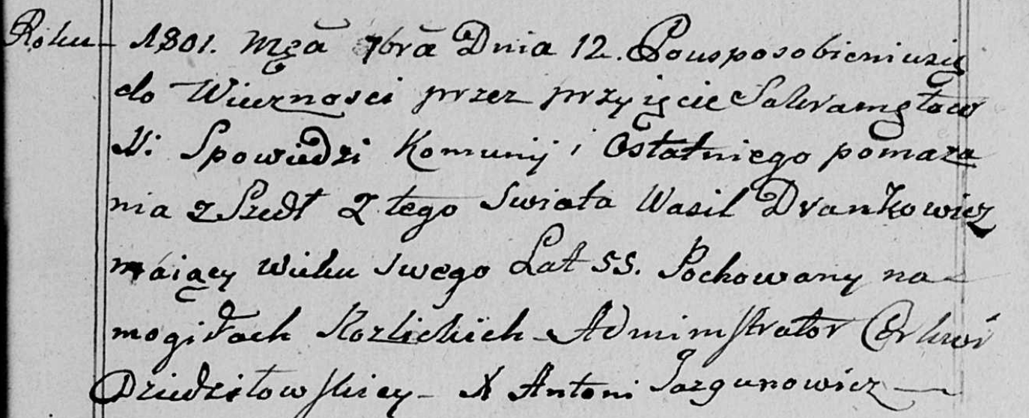

Дедиловичская Покровская церковь. 12 сентября 1801 года. Метрическая запись об отпевании.

Drankowicz Wasil – умерший, 55 лет, похоронен на кладбище деревни Разлитье: Дранкович Василь Андреев, деревня Недаль.

Jazgunowicz Antoni – ксёндз.

**НИАБ 333-9-201**

Ревизские сказки крестьян Борисовского уезда за 1811 год литеры от С до Я

(1100 листов)

Лист 10

Сентября 30 дня 1811 года поместье Иосифа Михайлова сына Слизеня

*Josef Adam Slizien*

Лист 32 Ревизская сказка деревни Нидали

Лист 32-об

4 Василий Андреев сын Дронкович 36 - умер 1800

Дранкович Василий Андреев: помещичий крестьянин, в ревизию 1795 года 36 лет (родился около 1761 года), умер в 1800 году, жил в доме 4 (НИАБ 333-9-201, л.32об).